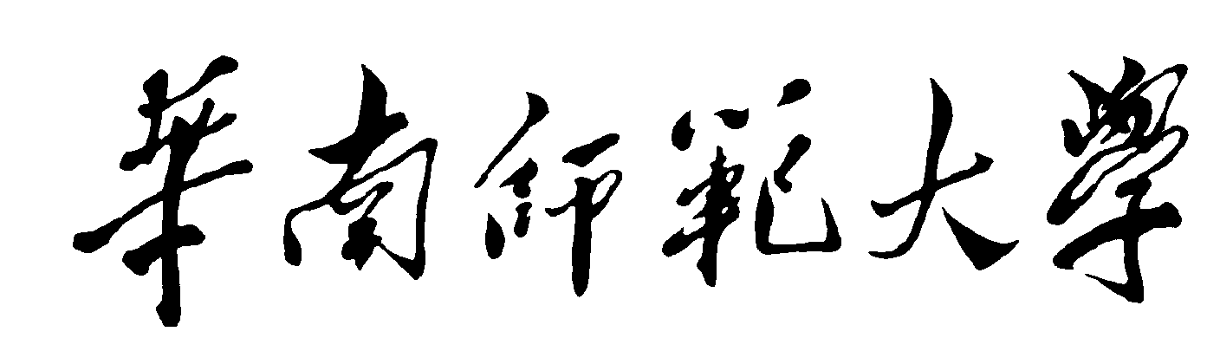

**PictureShareers——图片分享社区app产品方案设计**

**学院：计算机学院**

**小组：第七小组**

**成员：张智競、许奕聪**

**编写时间：2021/10/20**

**指导老师：李彗**

目录

**一、项目可行性分析3**

（一）行业市场分析3

（二）竞争对手分析3

（三）自身条件分析4

**二、产品定位及目标4**

（一）产品的基本定位4

（二）产品的主要目标用户4

**三、产品内容总策划5**

（一）应用流程规划5

（二）设计与测试规范5

（三）开发日程表6

**四、技术解决方案7**

（一）总体架构：MVVC 7

（二）环境选择7

（三）管理工具7

（四）编写语言7

（五）具体功能8

**五、推广方案8**

**六、运营规划书4**

（一）基本营运9

（二）发展运营9

一、项目可行性分析

（一）行业市场分析

随着人们生活条件的不断提高，温饱问题已经不再是我们关心的主要问题了，我们更多情况下关注的是精神层面的需求。尤其是智能手机普及的当下，人们都喜欢用手机来记录下自己生活的点点滴滴，一张张照片承载了生活，也承载了我们的回忆。面对手机里一张张的照片，很多人都想把自己的这份喜悦分享给其他人，希望别人能够与自己共享这一份快乐，得益于人们这种内心分享欲望的需求和如今互联网的快速发展，一个可以分享图片的生活社区就有了出现的必要。

人不能独立于社会而独自存在，以大学生为代表的一类人很喜欢用手机记录自己的日常点滴并及时上传到自己所希望发布的聊天社区。分享，是一种追求精神满足的行为，是一种自我实现。我们在分享的同时表明了自己的社会属性和群体归属感，人们在分享的同时会把自己与社会中的某个群体绑定起来，在分享自己得意作品的同时体现了自己的个人价值，在遇到让自己感到快乐、惊喜、震惊等情感的内容也会激发人们分享的欲望。现在许多人因为每天的工作或学习失去了很多与别人社交的机会，如果存在一个可以让我们分享生活，与别人在网上进行必要社交的同时还不用花费我们大量时间的app存在，将能够改善人们的社交生活模式，满足人们的社交需求和在网上找到与自己志同道合的小伙伴。

（二）竞争对手分析

目前市场上有很多图片分享的app不多，主要有pivisionM、Faceu激萌这些，这些app或多或少都存在着自己的一点问题，比如pivisionM主要是年轻人分享二次元作品的地方，Faceu激萌主要是图片美化app。

社交类的app的数量较多，比如微信、qq、b站等，此类app虽然有qq空间、朋友圈等满足人们分享需求的地方，但是交友的圈子很小，局限于自己线下认识的朋友们，不能将自己的照片分享给不认识的陌生人，b站的社区主要是视频的分享和文章的分享。

所以对于图片分享社区app来说，市场上的竞争对手并不多，如果能满足人们的社交需求，形成一个良好的社区氛围，app的前景还是想当的不错的。

（三）自身条件分析

本产品主要以图片管理、图片分享、社区交流为主要两点，让人们登录app后可以查看自己上传过的图片，也可以在社区中观看别人发送的图片和评论，在分享生活点滴和精美图片的同时满足自己的社交需求，而且更重要的是，我们可以利用自己生活中的碎片化时间来在社区中浏览别人的图片或者编辑自己的图片上传，不会占用自己很多时间的同时丰富了人们的社交生活。

二、产品定位及目标

（一）产品的基本定位

提供一个类似于b站视频社区的一个图片分享社区，满足人们生活的分享和交流需求，丰富人们的日常生活。

（二）产品的主要目标用户

主要面向当代年轻人群体，高中生、大学生还有年轻的打工人，还有那些对自己的生活充满热爱，希望把自己的情绪和喜欢的图片分享给别人，希望在网上找到自己的社群的人。

三、产品内容总策划

（一）应用流程规划

|  |  |  |
| --- | --- | --- |
| 应用流程 | 任务 | 备注 |
| 1、前期准备 | 需求评估、文献查阅 | 先进行项目前期调研，确定是否有价值进行。接着查阅文献，起到参考作用 |
| 2、编写策划书 | 完成策划书，明确项目各种细节。 | 包括技术方案、产品功能、产品定位、开发计划等。 |
| 3、搭建环境 | 搭建策划书确定的环境以及安装管理工具，并进行简单的测试。 | 确保开发环境正常。 |
| 4、项目创建与完成 | 完成预定项目的各种功能和计划。 |  |
| 5、测试运行 | 在安卓系统的手机上进行测试，并修复各种bug。 |  |
| 6、交付测评 | 提交项目的所有文档。 | 包括策划书、总结书、使用手册。 |

（二）设计与测试规范

1、产品设计

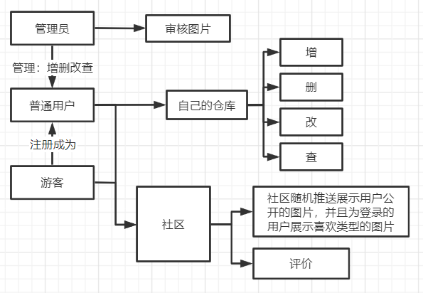

2、测试规范

前端简洁美观，可以正常加载图片。

后端代码逻辑正确，并无bug出现，都能对用户的点击请求做出正确的跳转并且处理；代码编写符合规范，在计划的框架中进行编写，各层分明，维护成本较低。

（三）开发日程表

|  |  |
| --- | --- |
| 时间 | 任务 |
| 5-7周 | 完成项目总体设计，明确好项目的各种任务，完成策划书。 |
| 8-14周 | 基本完成本项目。 |
| 15周 | 测试项目，并且修改bug。 |
| 16周 | 完成总报告。 |

四、技术解决方案

（一）总体架构：MVVC

本项目使用MVVM（Model-ViewModel-View）项目架构模式。

1、Model层主要是各种实体类，是各种真实的数据模型。在本项目中负责数据库的数据调用，以及对与VM层的数据返回。

在本项目中，具体的数据模型有图片、用户等。

2、ViewModel层是一个连接数据模型和视图层的中间桥梁，在视图和数据模型进行通信。主要负责业务逻辑的处理。

在本项目中，具体业务有查找图片、上传图片、展示图片、用户管理等。

3、View层主要负责前端页面的展示，主要组成为各种控件以及css、js代码。

（二）环境选择

使用Android Studio进行开发。

（三）管理工具

Maven。

本项目将在Android Studio中配置管理工具maven，用来构建和管理各种依赖。

（四）编写语言

使用Kotlin+html+js+sql。

（五）具体功能

1、用户管理

普通用户可以在本app上注册账号使用，管理员有对全体用户管理的权限。

2、图片管理

普通用户可以浏览、查看、上传图片，可以对自己的仓库进行管理。

管理员用户负责审核上传的图片。

3、其他功能

本app还可以根据用户的浏览记录，对用户主页进行推送喜欢类型的图片。

五、推广方案

1、投放商业广告

2、在各个手机厂商的软件平台上上架自己的app

3、与各平台的手机厂商达成合作，在他们的手机初始软件中植入app

4、打造口碑，用良好的用户体验来吸引新的用户加入到对app的使用中。

5、在其他的主流社交平台上发表文章等信息，和网上的如b站等热门平台上的个人创作者建立合作关系，让他们体验app然后给app引流。

6、雇佣专业的摄影师、cosplayer和画师加入到app的用户中，定期给社区提供优质的图片资源。

7、在app上嫁接一些摄影画画等的课程广告，让感兴趣的用户可以通过购买课程来提高自己的个人水平，提供更优质的资源到平台中来，达成良性循环。

六、运营规划书

（一）基本运营

1、基础运营

维护产品正常运作的日常普通的工作。主要的工作有审核图片，管理用户以及社区管理，确保app的环境绿色健康。

2、用户运营

负责用户的维护，扩大用户数量提升用户活跃度。进行激励活动，邀请新用户可以获得优先审核图片权限等。定期收取用户的反馈，分析用户群体的浏览兴趣。

3、内容营运

根据用户的标签，给用户推送其喜欢类型的图片。定期维护系统。

4、活动运营

针对需求和目标策划活动，通过数据分析来监控活动效果适当调整活动，以达到推广的目的。

5、渠道运营

通过商务合作、产品合作等方式，对产品进行推广输出

（二）发展运营  
 1、前期

确保app可以正常运行，检查并排除了可能存在的bug。

以增加新用户为主要目标，通过一些漂亮的图片和美观简洁的界面操作来吸引新用户。

2、中期

对用户进行分析，收集用户的反馈，更新app的一些功能，以达到用户的高要求。并且让一部分潜在创作者变成分享者，产出高质量的图片来支持app的长期发展。

3、后期

App发布后期是流量变现时期，主要在日常维护。